**Муниципальное бюджетное общеобразовательное учреждение**

**«Калкнинской СОШ» Дахадаевского района**

**ОБЩЕШКОЛЬНОЕ МЕРОПРИЯТИЕ**

**НА ТЕМУ :**

**«С ДНЕМ УЧИТЕЛЯ»**

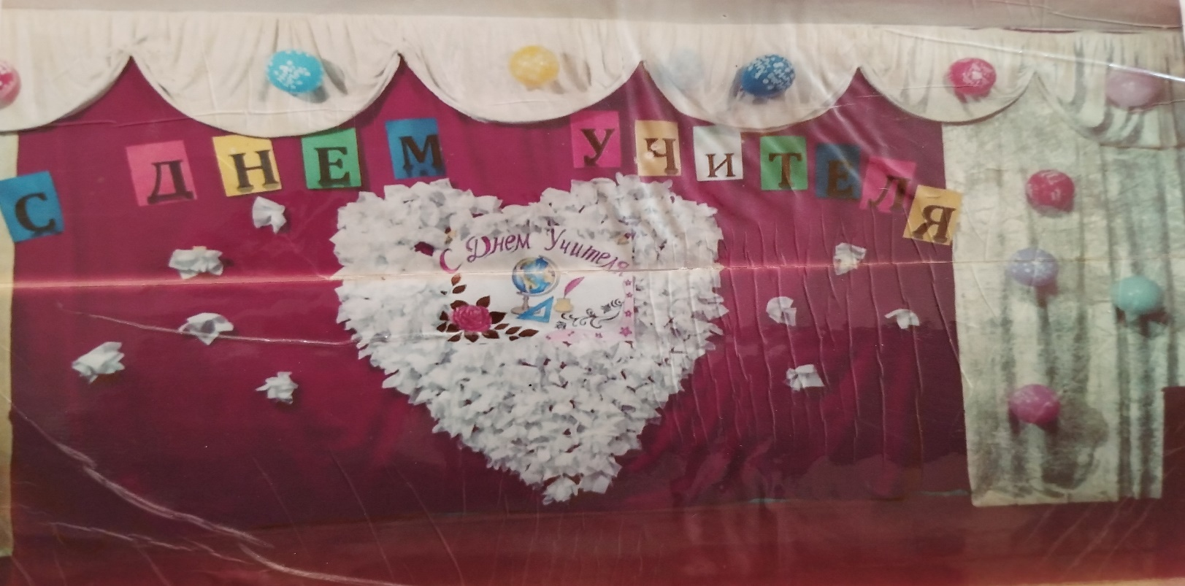

**Составила:**

**Абакарова Райсат Гусеновна**

**Классный руководитель 7 класса**

**Калкни 2021г**

ТЕМА: «**День учителя»**

Цель мероприятия:

воспитание чувства уважения к профессии учитель, приобщение учащихся к общим нравственным ценностям общества.

Задачи мероприятия:

познакомить учащихся с историей праздника «День учителя», признание важности труда учителя и уважительного отношения, способствовать сплочению классного коллектива, продолжить формирование коммуникативных навыков учащихся.

**Ход мероприятия**

**Танец маленьких джигитов.**

**1. Слово учителя.**

Добрый день .уважаемые коллеги, поздравляю вас вашим профессиональным праздником- с Днем учителя! Желаю вдохновения и много интересных идей. Пусть ученики только радуют! Пусть ваша жизненная позиция дает желаемые результаты и развитие, даря прекрасные перспективы. Здоровья вам, крепких нервов, радости в труде и счастья в душе! С праздником!

«Всё начинается с детства», - сказал великий поэт.

А детство – с семьи и школы.

Семья – это прежде всего мама, а школа – это прежде всего учитель.

Два великих предназначения на земле.

Отношение к матери – пробный камень всех человеческих достоинств.

И отношение к учительскому призванию тоже!

Само призвание воспитателя юных поколений – призвание святое!

И наша цель воспитать чувства уважения к профессии учитель. Познакомить учащихся с историей праздника «День учителя», показать важность труда учителя и уважительного отношения.

Быть учителем – призванье.

Нужно так детей любить,

Чтобы душу и старанье

Без остатка им дарить.

Быть примером подражанья,

Интересно объяснять,

Чтоб имели все желанье

На уроках отвечать. (Ольга Повещенко )

**Ведущий1.**

Добрый день! Все мы знаем, что сегодня профессиональный праздник у всех учителей России - День УЧИТЕЛЯ!

**Ведущий2.**

Сегодня большой, торжественный праздник!

**Ведущий1.**

Нет ни одного человека, который бы сегодня не вспомнил своих любимых учителей, наставников, воспитателей!

**Ведущий.2**

Ведь каждый из нас выбирает для себя идеал, на который старается быть похожим, и идеал этот - любимый учитель.

**Ведущий1.**

Он для нас самый умный, талантливый, красивый.

**Ведущий2.**

Низкий поклон вам от всех ваших учеников.

**Ведущая1:** Наши учителя — самоотверженный народ. У меня такое впечатление, что они постоянно находятся в школе. Приходишь утром в школу — они уже там, уходишь из школы — они еще там.

**Ведущий2**: Какое же огромное сердце нужно иметь, чтобы изо дня в день, из года в год так щедро тратить его на нас!

**Ведущая**1: И какой доброй, терпеливой и нестареющей должна быть душа.

**Ведущий2**: Ваш день, учителя! Спасибо вам, дорогие учителя, за то, что вы есть, за то, что вы такие, и всех мы вас очень любим!

**Ведущий:**Каких только испытаний не готовит учителю беспокойная жизнь! Нехватка денег, избыток работы, радость от успехов учеников, слезы от незаслуженной обиды, усталость от бесконечной суеты и второе дыхание от вовремя сказанного доброго слова. И сегодня мы хотим сказать вам очень много добрых, искренних слов любви, уважения, благодарности, потому что чаще всего забываем это делать каждый день. Позвольте мне, от имени всех присутствующих поздравить вас, дорогие наши наставники, и от всей души пожелать успехов в нелегком труде, терпения счастья здоровья!

**Ведущая1**: Мы еще раз поздравляем вас с праздником!

**Ведущий2**: Желаем, чтобы все ваши мечты, желания сбылись!

***Слово для поздравления предоставляется директору школы:…Абдуллаеву А.С.***

**1 вед.** Нынешнему поколению учителей нашей школы удивительно повезло: им было у кого поучиться педагогическому мастерству. Спасибо нашим учителям. Они замечательные учителя.

Но к большому сожалению некоторых учителей уже нет с нами,

Светлой памяти нашим учителям.

**Учителя не умирают**

Учителя не умирают!

Их души продолжают жить.

Так свечка плавится и тает ,

Но не перестает светить.

А если свет вот-вот погаснет

И, кажется ,не уберечь,

Учеников зажгутся свечи!

Все-от одной .Десятки свеч!

Учителя не умирают,

Их души вечно будут жить!

Их звезды, в темноте мерцая ,

За ними тихо наблюдают

И не перестают любить.

**.Песня « Мой добрый учитель»(7кл)**

**Ведущая1**: Ежегодно [**5 октября**](https://www.calend.ru/day/10-5/) свыше ста государств отмечают **Всемирный день учителя** ). Это профессиональный праздник всех учителей, преподавателей и работников сферы образования

**Ведущий2**: Впервые в СССР профессиональный праздник преподавателей появился в 1965г,. Отмечался он в первое воскресенье октября. Международным праздником он стал в 1994 году, когда всемирная организация ЮНЕСКО взяла на себя эту инициативу

**Ведущая1**: День учителя — прекрасный повод для того, чтобы поблагодарить тех, кто выбрал себе важную и сложную профессию. Многие люди только став взрослыми, понимают, каким важным был труд учителей в их жизни. А пока это осознание не пришло, нам лучше довериться советам взрослых и уважать своих наставников.

**Сценка 9кл. «Учитель и Министр»**

**Ученик1; ) Анна**  
Учитель! Выше званья нет на свете.

Он самый нужный в жизни человек!

Несет он знаний свет и дарит детям,

И славим мы его из века в век!

Нет должности выше, почетней и чище,

Чем должность обычная - Школьный учитель!

**Саният**

**Ты памятник себе воздвиг нерукотворный –**К нему не зарастёт народная тропа,   
Ведь по утрам спешит к тебе проворно   
Неугомонная толпа.   
Ты не умрёшь вовек – в открытых детских душах   
Пребудешь навсегда, как совесть и любовь.   
Текут твои слова, преграды все разрушив,   
И проникают в плоть и кровь.   
Звенит тебе хвала по всей Руси великой:   
Ты – нового творец, ты – маг и чародей!   
Познанья семена сажаешь в землях диких   
Для просвещения людей.

Ажи   
Твой благородный труд - служение народу:   
Ты учишь мыслить, чувствовать, дерзать –   
А оперившимся птенцам даёшь свободу,   
Чтоб высоко могли летать.   
Веленьям сердца, о, Учитель, будь послушен,   
Обиды не страшась, не требуя даров,   
Лишь скуки избегай да злого равнодушья   
И верь в своих учеников.

**Ведущая1: Песня «Наверно это ваш рай»**

**Зарият**

Учитель! Труд твой кропотливый

, С каким трудом еще сравнишь?

Ты словно сеятель над нивой,

Бесценный урожай растишь!

**Магомед** Ты будто первооткрыватель,

Ведешь по жизни молодежь,

Ты в тоннах знаний, как старатель,

Крупицу золота найдешь!

**ВЕДУЩИЙ2.Сценка «Три девицы под окном»**

**Ведущий2.** Три девицы под окном  
Рассуждали вечерком.  
Говорит одна девица,  
Нос задрав и руки в боки…  
**1-я**. Коли я была б царица,  
Отменила б все уроки!  
Школа бы была родная  
Вся такая-растакая!  
Без звонков и наказаний,  
Без диктантов и заданий,  
Без столовой и детей,  
Даже без учителей!  
**Ведущий2.** А девица-то другая  
Говорит…  
**2-я.** А я мечтаю  
Стать царицей! Да такой,  
Чтоб, как топнула ногой,  
Так подруги: Светы, Гали –  
Все б желанья исполняли!  
Из столовой мне в обед  
Приносили б винегрет.  
И уроки среди дня  
Выполняли б за меня!  
Все б контрольные решали,  
Сочиненья бы писали  
И дрались на перемене,  
Одноклассников дразня.  
Выступали бы на сцене –  
Это тоже за меня!  
Не была б я ученицей,  
А была бы я царицей.  
Школа бы была родная  
Вся такая-растакая!  
**Ведущий2**. Третья говорит девица….

**3-я.** Коль была бы я царица,  
Я б в потоке школьных дней  
Наших всех учителей  
От тетрадей отстранила,  
От бумаг освободила,  
От назойливых конспектов –  
Я б взялась за все конкретно!  
Подарила б педагогам  
Я отгулов много-много,  
Грамотных учеников,  
И улыбок, и цветов!  
И здоровья – на все годы.  
И безветренной погоды.  
Путь, как солнце, золотистый.  
Пару белый – чистый-чистый.  
Жизнь – в сплошном цветенье сада –  
Без грозы, без камнепада.  
Счастье – в обрамленье роз.  
И судьбу – в сиянье звезд.

**4.Песня «Если б я был Султан»**

**Ислам: «Учитель»**

Учитель – три слога

Не так уж и много,

А сколько умений вмещает оно!

Уменье мечтать! Уменье дерзать!

Уменье себя работе отдавать!

Уменье учить! Уменье творить!

Уменье детей беззаветно любить!

Учитель – три слога.

Но как это много!

И это призванье вам Богом дано!

**Муслим** Дорогие наши педагоги!  
В этот праздник - День учителей -  
Позабудьте все свои тревоги  
И на мир смотрите веселей.  
Вы для нас всегда источник света,  
И ребята все, как сговорясь,  
Вам несут красивые букеты.  
И для них сиянье Ваших глаз –  
Лучшая награда за старанье,  
Лучше, чем любая из похвал.  
И у них одно желанье:  
Только бы доставить радость Вам.  
Ради Вашей искренней улыбки  
И студент, и каждый ученик,  
Вмиг исправит все свои ошибки  
И в дальнейшем их не повторит.  
Вы для всех несете факел знаний,  
Тот, что не погаснет никогда.  
Пусть же Ваши сбудутся желанья,  
Пусть Ваш дом не навестит беда!

**Ведущий2: 6.Танец в исполнении девочек**

**Ведущий1. СТИХИ читают учницы 9кл**

**Ведущий2: 8.Сценка «Отелло и Дездемона»**

**Стихи читают ученики 7кл**

**1-й**. Вот дом, в котором уютно всем!  
А это директор и умный и строгий,  
Который ведет нас по верной дороге  
Храня от различных тревог и проблем  
в доме, в котором уютно всем

**Танец в исполнении девочек 9кл**